Título. Apenas a primeira letra inicia-se com maiúscula, as outras ficam em letra minúscula

Título em inglês

Resumo
Parágrafo único, de 150 a 250 palavras. Deve constar: objetivo, metodologia, resultados e conclusão.

Palavras-chave: três a cinco palavras, separadas por vírgula, sem ponto final e em letra minúscula

Abstract
Versão em inglês do resumo

Keywords: versão em inglês das palavras-chave

1 INTRODUÇÃO
Parágrafo com recuo inicial de 1,27cm, espaçamento simples, alinhamento justificado, fonte Georgia, tamanho 11pts.
A Introdução deve conter a contextualização do tema, o problema de pesquisa, os objetivos, a justificativa, entre outros. Não são aceitas nota de rodapé. Caso seja necessário, utilizar nota de fim de texto.

2 REFERENCIAL TEÓRICO
2.1 Título em negrito, primeira letra maiúscula
Parágrafo com recuo inicial de 1,27cm, espaçamento simples, alinhamento justificado, fonte Georgia, tamanho 11pts.

2.2 Integridade do processo de avaliação
Para manter a integridade do processo de avaliação blind review, é necessário adotar certas precauções do arquivo de texto a ser submetido:
- O(s) autor(es) deve(m) abster-se de qualquer referência ao(s) seu(s) nome(s) no texto. Nas citações de seu próprio trabalho, deve(m) substituir a referência completa apenas por: “Autor (data)”. Em situações com múltiplos autores, aplicar: : “Autor1 e Autor2 (data)”.
- No arquivo word, clicar em ARQUIVO, INFORMAÇÕES, INSPECIONAR DOCUMENTOS, INSPECIONAR e REMOVER TUDO para retirar as marcações do texto.

2.3 Formatação
2.3.1 Citação
Autoria | Citação narrativa | Citação parentética
1 autor | Conforme Santos (2025) | (Santos, 2025)
2 autores | Conforme Santos e Nogueira (2025) | (Santos & Nogueira, 2025)
3 ou mais autores | Conforme Santos et al. (2025) | (Santos et al., 2025)
Obs1 | Utilizar “e” na citação narrativa e “&” dentro de parênteses
Obs2 | A partir de 3 autores utilizar a expressão “et al.”
Citação direta | Com menos de 40 palavras: incorporada ao texto, entre aspas.  Com mais de 40 palavras: sem aspas, em um parágrafo separado, com recuo de 1,27cm da margem esquerda

2.3.2 Ilustrações
De acordo com a norma da APA serão utilizados apenas Figuras e Tabelas. Uma Figura pode ser um Quadro, um Gráfico, uma Fotografia, um Desenho, um Organograma, entre outros.
Não utilizar as expressões “Tabela acima”, “Tabela abaixo”, que mostram a posição da ilustração e que podem mudar. Utilizar a palavra “Tabela” ou “Figura” e o número. Ex.: Tabela 1
As palavras Figura e Tabela devem ser numeradas, em negrito e alinhadas à esquerda. Na linha debaixo deve constar o título em itálico com a primeira letra em maiúscula e sem ponto final.
Dentro da Tabela ou Figura a fonte deve ter tamanho 10 pts. Abaixo da Tabela ou Figura colocar Nota em itálico e a Fonte com a data, que deverá ter tamanho 10 pts.

Figura 1
Título da Figura
Título | Título
Texto | texto
Nota. Fonte: Os autores (2025).

3 METODOLOGIA
Parágrafo com recuo inicial de 1,27cm, espaçamento simples, alinhamento justificado, fonte Georgia, tamanho 11pts.
A metodologia deve trazer o método, a coleta e o tratamento dos dados.

4 ANÁLISE E DISCUSSÃO DOS RESULTADOS
Parágrafo com recuo inicial de 1,27cm, espaçamento simples, alinhamento justificado, fonte Georgia, tamanho 11pts.
A discussão dos resultados implica na comparação com a literatura, com o intuito de fortalecer os resultados da pesquisa

CONSIDERAÇÕES FINAIS
Parágrafo com recuo inicial de 1,27cm, espaçamento simples, alinhamento justificado, fonte Georgia, tamanho 11pts.
As considerações finais devem retornar ao problema de pesquisa, os objetivos, trazer a contribuição do estudo, sua limitação e estudos futuros.

REFERÊNCIAS
A RCMCC utiliza a norma da APA, 7ª edição. As referências devem estar em ordem alfabética de documentos, com alinhamento à esquerda.
Apenas os documentos citados devem ser referenciados. Não utilizar et al. nas referências, incluir todos os autores.
Após cada referência, coloca-se um espaço em branco. A partir da segunda linha da referência deve-se colocar um deslocamento de 1,27cm.
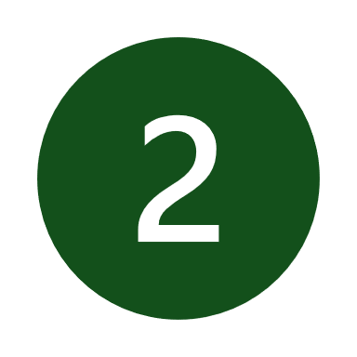

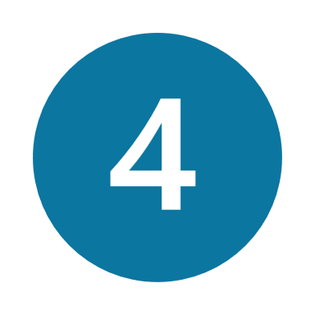
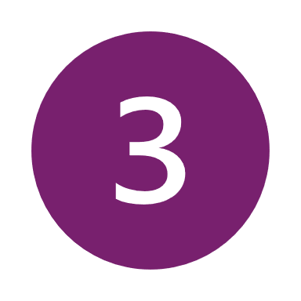

A referência é formada por quatro elementos: autor, data, título, fonte.
Sobrenome, vírgula, iniciais dos nomes dos autores, com ponto após cada inicial. Os autores são separados por vírgulas, sendo o último autor separado por vírgula e por &. Quando o autor for editor ou organizador, colocar (Org.), (Ed.)
Ex.: Autor, A. A., Autor, A., Autor, A. A. A., Autor, A., & Autor, A.
Data da publicação/copyright dentro de parênteses
Ex.: (data).
Quando for trabalhos independentes (livros inteiros, dissertações, teses, sites), o título ficará em itálico e apenas a primeira letra será maiúscula, com exceção de nomes próprios. Caso tenha volume, edição, número de página, colocar entre parênteses.
Ex.: Título do documento (Vol, ?. ? ed., pp. ?)
Título do documento (tipo de documento. Ex.: Dissertação de mestrado)
Quando for trabalhos seriados ou fizer parte de um todo maior, o título do documento aparece no elemento “título” sem itálico e o nome do todo maior aparece no elemento “fonte”, em itálico.
Ex.: Título do documento.
Quando for trabalhos independentes, incluir a editora, rede social, DOI, URL.
Ex.: Nome da editora. (não coloque a cidade)
Quando for trabalhos seriados ou fizer parte de um todo maior, o título deve ficar em itálico, vírgula, volume em itálico, número, sem itálico, dentro de parênteses, ponto, DOI. Não é preciso informar a data de acesso.
Ex.: Título da Revista, volume(número). DOI

Para mais informações: Apa Style: https://apastyle.apa.org/

